**ЗВІТ №3**

**Тема: “** **Налаштування DHCP використовуючи Docker”**

Виконав: курсант С-05

курсант Єгор ФЕДОРЧУК

**Docker** - це платформа для розробки, доставки та запуску програмного забезпечення у вигляді контейнерів. Контейнери в Docker включають всі необхідні компоненти програми, включаючи код, системні бібліотеки, налаштування та залежності. Вони ізольовані один від одного та можуть запускатися на будь-якій системі, що підтримує Docker, забезпечуючи консистентність і переносимість програмного забезпечення.

Основні поняття, пов'язані з Docker:

**Контейнер:** Це запускається окремий ізольований процес, який містить програмне забезпечення, його залежності та налаштування. Контейнери використовують технологію контейнеризації для забезпечення ізоляції і портативності програмного забезпечення.

**Образ:** Це шаблон або шаблонний об'єкт, з якого створюються контейнери. Образ містить в собі всі необхідні компоненти, щоб запустити програму. Ви можете створити власні образи або використовувати готові образи, доступні у Docker Hub або інших реєстрах образів.

**Dockerfile:** Це текстовий файл, який містить інструкції для автоматизованого створення Docker-образів. У Dockerfile ви описуєте, як побудувати образ, включаючи базовий образ, копіювання файлів, установку пакетів та налаштування середовища.

**Docker Compose:** Це інструмент для опису та запуску багатоконтейнерних додатків. Ви можете використовувати файл YAML для визначення налаштувань контейнерів, мереж та залежностей, що дозволяє легко керувати складними додатками, які складаються з кількох контейнерів.

**Docker Hub:** Це публічний репозиторій образів Docker, де розміщені готові образи, які можна використовувати або ділитися з іншими користувачами Docker.

**Docker** дозволяє розробникам та командам розробників створювати, розгортати та масштабувати програмне забезпечення швидко та ефективно, забезпечуючи ізоляцію середовища та переносимість між різними системами.

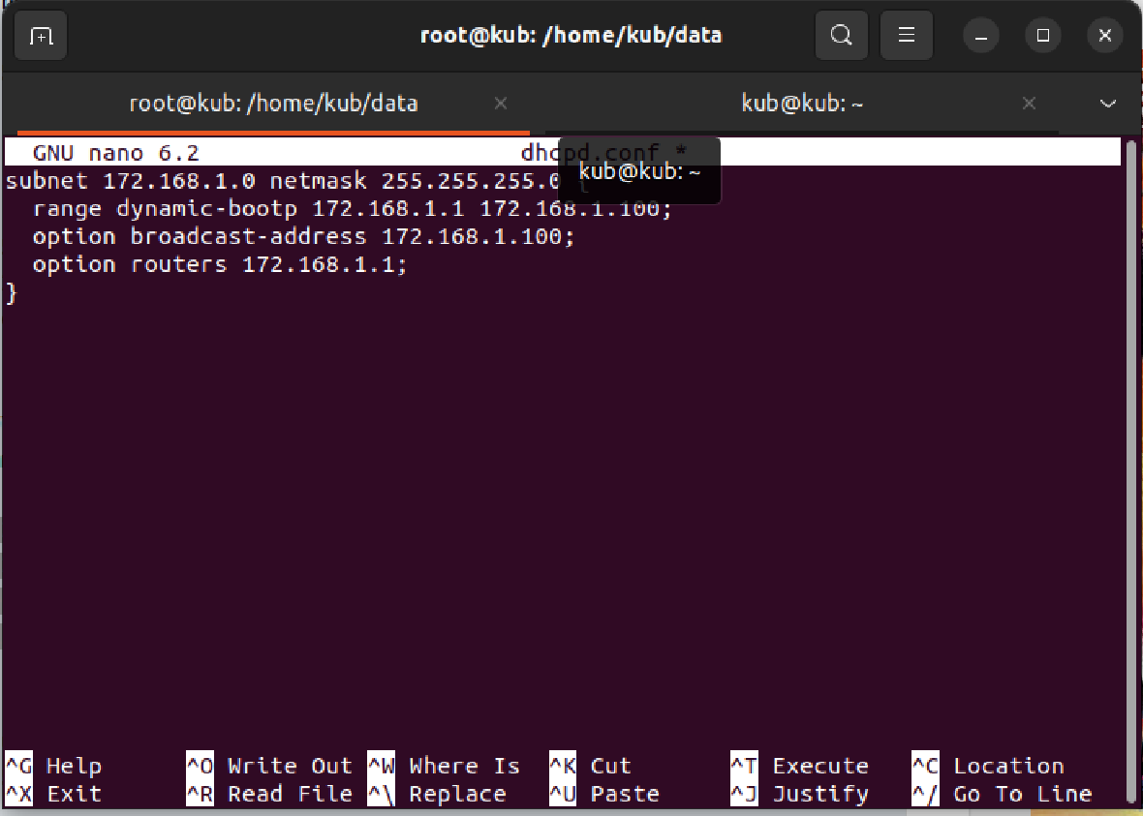

Налаштування серверу DHCP у папці /data/dhcpd.conf

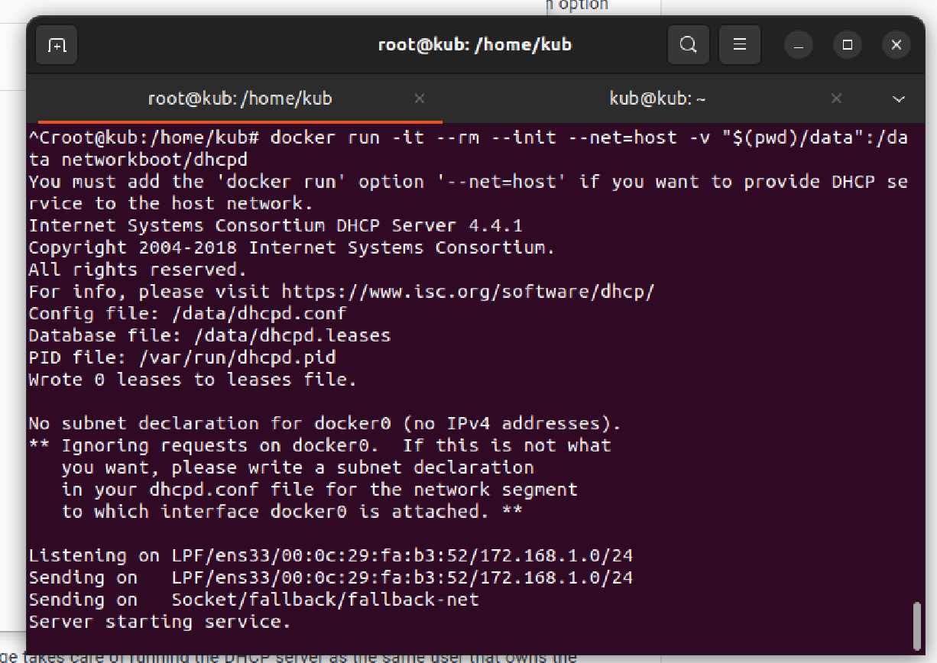

Сервер DHCP

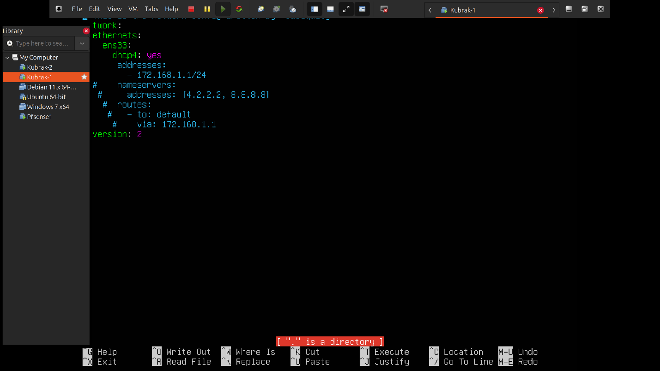

Клієнт DHCP

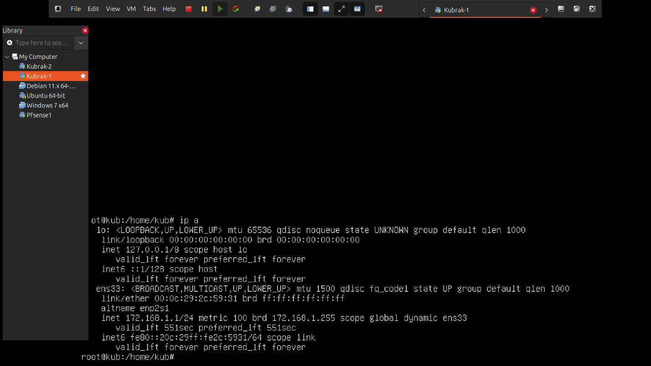

Скріншот 4. Клієнт ІП